NPO法人日本語とエクスチェンジの会 事業報告書(生活支援)

事業 ID: 2022015154
事業名: ウクライナ避難民へのオンライン日本語教育及び行政手続きの支援
助成機関: 日本財団

【活動概要】
ウクライナ難民の方への支援についての意識啓発を目的に、以下イベントを開催しました。
ミーナ国際交流会
ウクライナにてアーティストとして活躍されていた方が、日本でも同様の活動ができるようにとの想いから当該交流会が開催されました。障害者支援施設で開催することにより、絵を描くことを通して、セラピーのような効果を期待して、交流会を企画しました。
ウクライナ人アーティストの方から自己紹介や国籍・文化の紹介、またウクライナの現状についてお話しされ、通訳者を介して、支援施設にいらっしゃる方へ共有頂きました。またウクライナ人アーティストの方の提案で、参加者全員で招き猫を描くワークが行われました。絵を描くというアートワーク通し、ウクライナ人参加者の方、また施設に滞在されている方同士での交流が深められました。
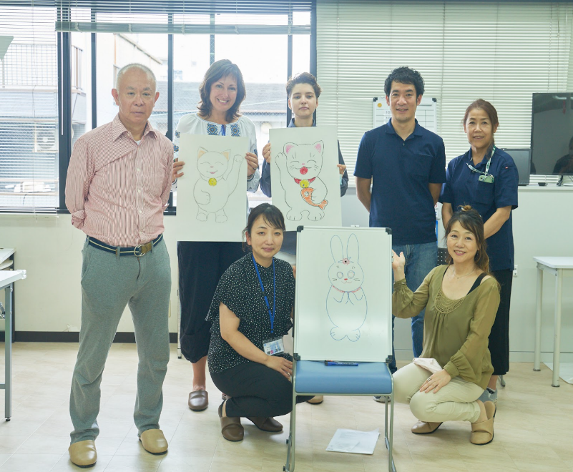

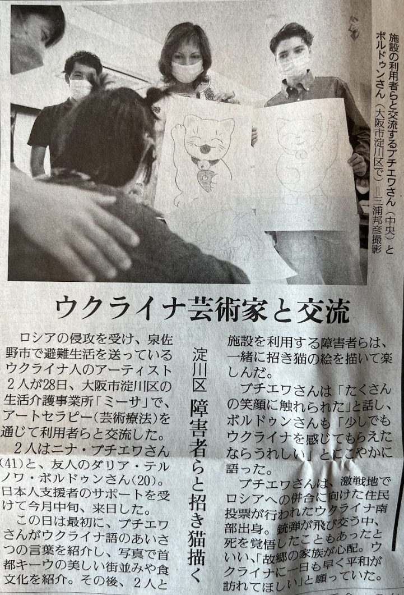

ウクライナ難民支援の報告会
ウクライナ難民に対する日本語支援の実施状況について報告会を開催。日本語学習のプログラムの実施状況や参加者の状況、教材の提供などの具体的な成果を提示し、また、日本語能力の向上が難民の生活や就労の支援にどのように貢献しているかについても報告。課題や今後の方針について検討するためにも、言語の壁や文化の違い、法的な問題などの課題に対する対策や、より効果的な支援方法の検討が行われました。また、ワークショップを通じて日本語能力の向上を中心とした継続的な支援や、難民の自立を促す支援の重要性について、参加者同士でディスカッションが実施された。詳細は別途添付のパワーポイント資料を参照。
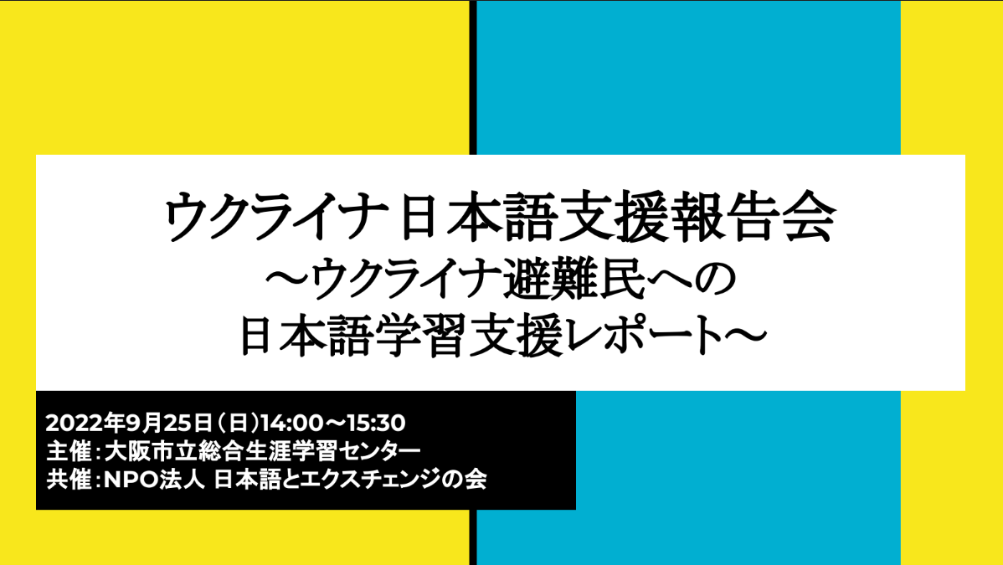
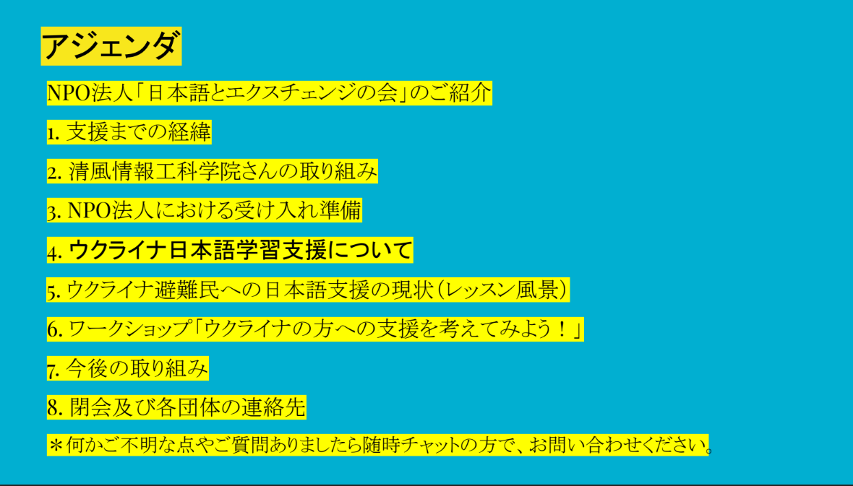
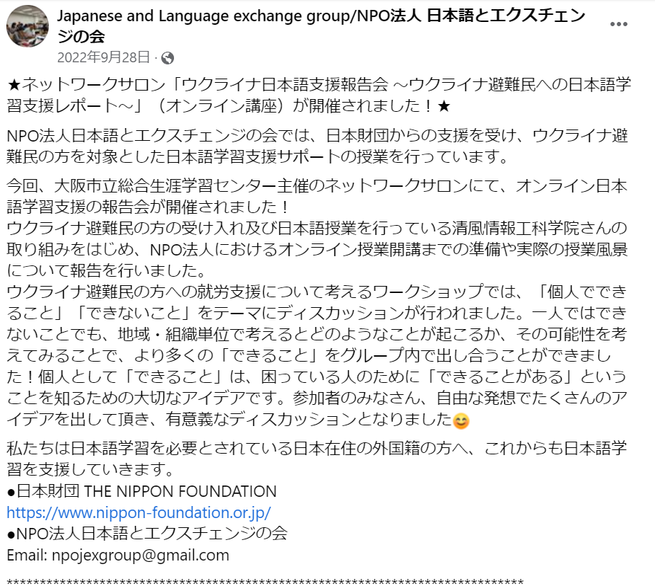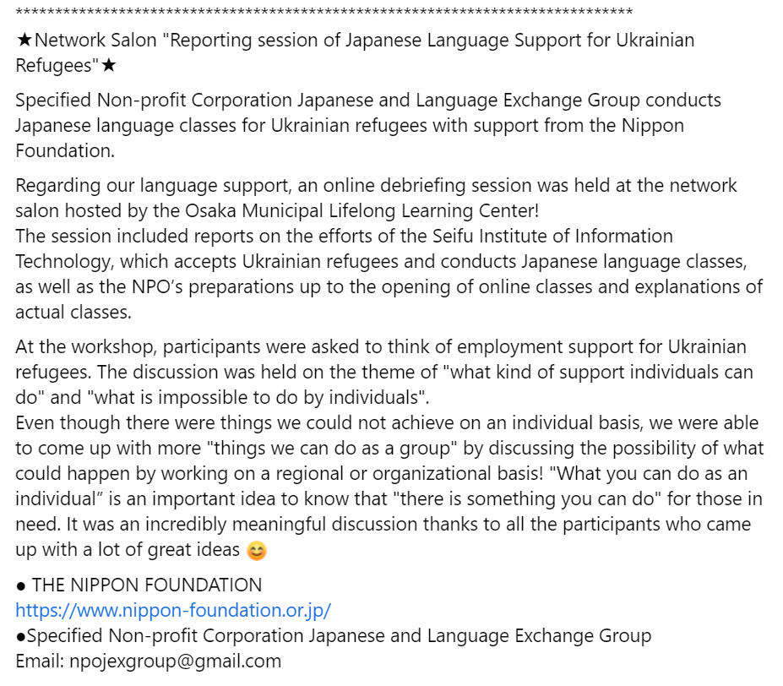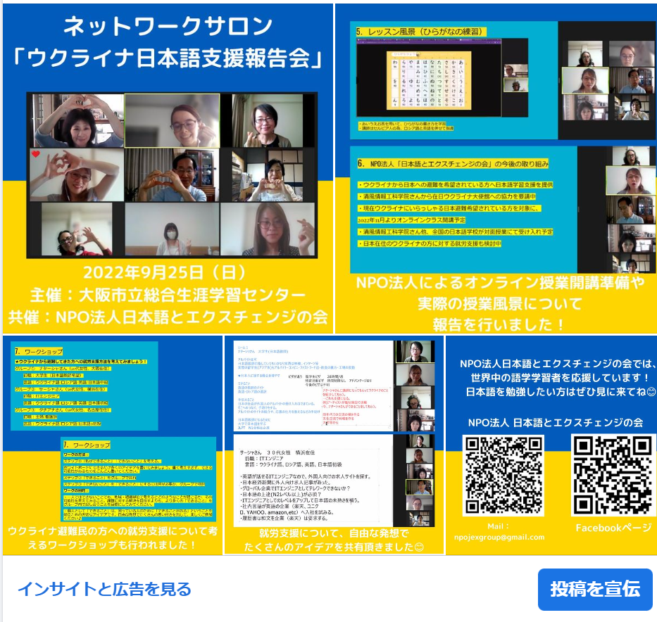

ウクライナ留学生交流会
ウクライナから日本に留学している留学生と日本人学生との交流を促進することを目的として開催。ウクライナ留学生と日本人学生間での交流を深めることを目的に、ウクライナ文化や食文化の紹介、日本文化の紹介、留学生と日本人学生の交流ゲームやディスカッションの実施。フィードバックでは、交流会を通じて、ウクライナ文化に興味を持った日本人学生が増加し、留学生との交流が活発化、また留学生同士の交流も促進され、留学生同士のコミュニケーションが活発になったという声があった。
当NPO法人代表の槙野が、ウクライナ避難民の方の受入れに至った経緯や日本財団様からの助成金を頂いている旨、及び実際の支援運営の活動報告や今後の展開について挨拶を行いました。また、当日は関西テレビの報道番組の取材が入り、当該交流会の様子が関西地方にて放映されました。
また、当該交流会を通して知り合ったウクライナ人参加者の方より日本における就労についての相談を受け、当該NPO法人の支援活動について説明を行いました。

